26.03.2020
Dla Rodzica : Dzisiaj ćwiczymy:
- Czytanie na różnych poziomach
- Naukę pisania litery Ź,ź
- Pisanie krótkich zdań
- Mierzenie odległości; poznanie cm jako jednostki miary

Dla Dzieci:
Temat: Kazio i źrebak

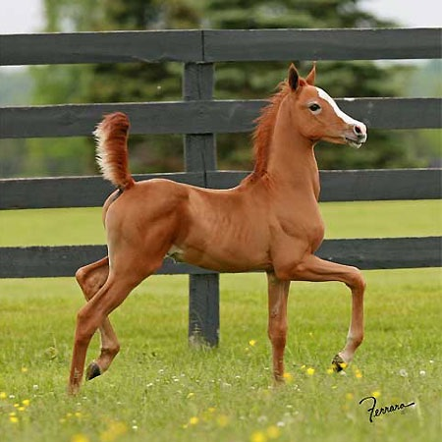
źrebak Kazio

Ten piękny źrebak będzie głównym bohaterem dzisiejszego dnia. Dla przypomnienia źrebię to młody konik.

- Zacznijmy od podręcznika str. 26. Przyjrzyjcie się ilustracji i opowiedzcie, co się na niej dzieje a następnie głośno przeczytajcie tekst .
Po przeczytaniu spróbujcie odpowiedzieć na kilka pytań :
- Jakie zwierzę biegało po łące?
- Gdzie i po co zatrzymał się źrebak?
- Co lata nad źrebakiem?

Zapewne udało Wam się odpowiedzieć na powyższe pytania- Brawa!!!☺

Podkreślcie ołówkiem w tekście wszystkie wyrazy z literą „ź”.
A czy potraficie wymienić jeszcze jakieś inne wyrazy z „Ź”…?
Z jaką inną literką kojarzy się Wam „ź”?

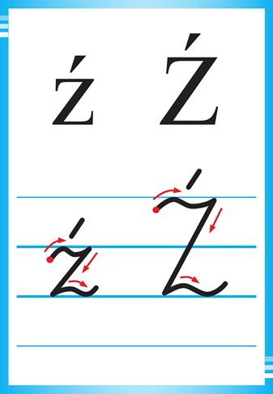
Otwórzcie załączony filmik z prawidłową pisownią w liniaturze

- W zeszycie w linię wklejcie literę „ź” i pokolorujcie źrebaka(dodatkowa karta; jeśli nie macie możliwości jej wydrukowania to postarajcie się go narysować ). Napiszcie w liniaturze małą i wielką literę ź, Ź i ułóżcie jedno zdanie z wyrazem źrebię i zapisz je w liniaturze.
Robimy przerwę ??
Zrób kilka podskoków, kilka skłonów, poprzeciągaj się a jak masz ochotę pokaż rodzicom nasze ćwiczenia.

- Przechodzimy do ćwiczeń polonistycznych- str.26-28

- Dzisiaj poznamy centymetr.

Kim on jest? Jest jednostką miary długości.
Skrót to cm czytaj: centymetr = 1 cm

Pomiaru długości możemy dokonać np.: własną dłonią, palcami, łokciem czy stopą. Spróbujcie teraz pomierzyć dowolne przedmioty tymi sposobami.
Najprostszym dostępnym dla Was narzędziem za pomocą , którego mierzymy jest linijka.
! Pamiętajcie aby zwrócić uwagę na jej prawidłowe ułożenie- zaczynamy odmierzać od 0.
- Karty ćwiczeń z matematyki str.26-29

Drodzy uczniowie!
Pamiętajcie o przerwach między zadaniami!
Gdy poczujecie się zmęczeni to zróbcie sobie przerwę.
Powodzenia!!!

